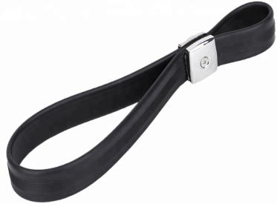
30
60
255
160
35
Specificaţii tehnice

[Acest tabel va fi completat de către ofertant în coloanele 2, 3, 4, 6, 7, iar de către autoritatea contractantă – în coloanele 1, 5,]

Numărul procedurii de achiziție______________din_________
Obiectul achiziției: Curelușă pentru bare de sprijin în salonul troleibuzelor

Denumirea bunurilor/serviciilor | Denumirea modelului bunului/serviciului | Ţara de origine | Produ-cătorul | Specificarea tehnică deplină solicitată de către autoritatea contractantă |  | Specificarea tehnică deplină propusă de către ofertant | Standarde de referinţă
1 | 2 | 3 | 4 | 5 |  | 6 | 7
Curelușă pentru bare de sprijin în salonul troleibuzelor |  |  |  | Compoziția: Copolimer și 85 shor RVC  Dimensiuni: Lungimea totală poate varia între 255-275 mm, Lungimea inelului mare poate varia între 160-185 mm, Lățimea poate varia între 30-35 mm.

Semnat:_______________ Numele, Prenumele:_____________________________ În calitate de: __________

Ofertantul: _______________________ Adresa (sediul): ____________________________________________

E-mail: _____________________________ Telefon (fix şi mobil): ____________________________________

